**DPPL-011**

DESKRIPSI PERANCANGAN PERANGKAT LUNAK

SISTEM INFORMASI PENDAKIAN GUNUNG DI INDONESIA

untuk:

Penggemar atau Hobi Mendaki Gunung di Indonesia

Dipersiapkan oleh:

Helmi Sendy Permadi (1301174136)

Kriesna Bayu Pratama (1301170183)

Sulthan Kharisma Akmal (1301174090)

Belva Rabbani Driantama (1301170351)

Program Studi Informatika

Fakultas Informatika

Jl. Telekomunikasi 1, Dayeuhkolot Bandung

|  |  |  |  |  |
| --- | --- | --- | --- | --- |
|  | **Prodi S1- Informatika**  **Universitas Telkom** | Nomor Dokumen | | Halaman |
| *DPPL-11 <xx:no grp>* | | *23* |
| Revisi | *<nomor revisi>* | *Tgl: 23/04/2019* |

DAFTAR PERUBAHAN

|  |  |
| --- | --- |
| Revisi | Deskripsi |
| A |  |
| B |  |
| C |  |
| D |  |
| E |  |
| F |  |
| G |  |

|  |  |  |  |  |  |  |  |  |
| --- | --- | --- | --- | --- | --- | --- | --- | --- |
| INDEX  TGL | - | A | B | C | D | E | F | G |
| Ditulis oleh |  |  |  |  |  |  |  |  |
| Diperiksa oleh |  |  |  |  |  |  |  |  |
| Disetujui oleh |  |  |  |  |  |  |  |  |

Daftar Halaman Perubahan

|  |  |  |  |
| --- | --- | --- | --- |
| Halaman | Revisi | Halaman | Revisi |
|  |  |  |  |

Daftar Isi

1. Pendahuluan 7

1.1 Tujuan Penulisan Dokumen 7

1.2 Lingkup Masalah 7

1.3 Definisi dan Istilah 8

1.4 Referensi 8

1.5 Sistematika Pembahasan 8

2 Deskripsi Perancangan Global 9

2.1 Rancangan Lingkungan Implementasi 9

2.2 Deskripsi Arsitektural 9

2.3 Deskripsi Komponen 10

3 Perancangan Rinci 11

3.1 Realisasi Use Case 11

3.1.1 Use Case Registrasi 12

3.1.1.1 Identifikasi Kelas 12

3.1.1.2 Sequence Diagram 12

3.1.1.3 Diagram Kelas 12

3.1.2 Use Case Input Review 13

3.1.2.1 Identifikasi Kelas 13

3.1.2.2 Sequence Diagram 13

3.1.2.3 Diagram Kelas 13

3.1.3 Use Case Edit review 14

3.1.3.1 Identifikasi Kelas 14

3.1.3.2 Sequence Diagram 14

3.1.3.3 Diagram Kelas 14

3.1.4 Use Case Pemesanan 15

3.1.4.1 Identifikasi Kelas 15

3.1.4.2 Sequence Diagram 15

3.1.4.3 Diagram Kelas 15

3.1.5 Use Case Kelola Laporan 16

3.1.5.1 Identifikasi Kelas 16

3.1.5.2 Sequence Diagram 16

3.1.5.3 Diagram Kelas 16

3.1.6 Use Case Laporan 17

3.1.6.1 Identifikasi Kelas 17

3.1.6.2 Sequence Diagram 17

3.1.6.3 Diagram Kelas 17

3.1.7 Use Case Login 18

3.1.7.1 Identifikasi Kelas 18

3.1.7.2 Sequence Diagram 18

3.1.7.3 Diagram Kelas 18

3.1.8 Use Case View Informasi 19

3.1.8.1 Identifikasi Kelas 19

*3.1.8.2* Sequence Diagram 19

3.1.8.3 Diagram Class 19

3.2 Perancangan Detil Kelas 20

3.2.1 Kelas Member 20

3.2.2 Kelas Registrasi 21

3.2.3 Kelas Login 21

3.2.4 Kelas Admin 22

3.2.5 Kelas Review 22

3.2.6 Kelas Laporan 22

3.2.7 Kelas Kelola Laporan 23

3.2.8 Kelas Pemesanan 23

3.2.9 Kelas Informasi 23

3.3 Diagram Kelas Keseluruhan 24

3.4 Algoritma/Query 24

3.5 Perancangan Antarmuka 27

3.6 Perancangan Representasi Persistensi Kelas 27

4 Matriks Kerunutan 28

# 1. Pendahuluan

## Tujuan Penulisan Dokumen

Tujuan membuat dokumen ini untuk memudahkan orang-orang yang hobi mendaki gunung agar bisa mendapatkan informasi tentang gunung yang ada di Indonesia selengkap mungkin. Disamping itu untuk memudahkan melakukan peminjaman atau penyewaan logistik perlengakapan mendaki gunung di sekitar daerah gunung yang dituju. Harapannya dengan aplikasi ini bisa membuka lapangan pekerjaan atau kerjasama bisnis antara *mitra* dan *vendor*. Selain itu, dokumen ini dibuat untuk menyelesaikan tugas besar matak kuliah Aplikasi Perancangan Perangkat Lunak (APPL).

Dokumen ini bisa ditujukan juga kepada pengguna maupun pihak pengembang. Untuk pihak pengembang, dokumen Deskripsi Perancangan Perangkat Lunak (DPPL) ini untuk memberikan penjelasan mengenai aplikasi berbasis *website*. Sedangkan untuk pengguna, dokumen ini bertujuan untuk mencatat kebutuhan pengguna pada perangkat lunak yang akan dibangun. Selain itu, dalam dokumen ini berisi menguraikan objek-objek yang akan diterapkan pada aplikasi.

## Lingkup Masalah

Dalam penulisan pada dokumen ini, judul bab menggunakan *font* berjenis *Arial* dengan ukuran *font* sebesar 16pt serta diberi efek *bold*. Sedangkan untuk sub-bab menggunakan *font* berjenis *Arial* dengan ukuran sebesar 14pt serta diberi efek *bold* dan untuk setiap tulisan selain judul dan sub-bab mengunakan *font* jenis *Times New Roman* dengan ukuran sebesar 12pt tanpa efek *bold*. Jarak antar baris diatur dengan *Line Spacing* 1.0. Untuk semua kata yang merupakan Bahasa asing akan ditulis dengan efek *italic*. Produk ini adalah sebuah *platform* berbasis *website* untuk para pendaki gunung agar memudahkan sistem *booking* tiket pendakian dan penyewaan peralatan mendaki gunung.

## Definisi dan Istilah

|  |  |  |
| --- | --- | --- |
| **No** | **Istilah** | **Definisi** |
| 1. | DPPL | Deskripsi Perancangan Perangkat Lunak. |
| 2. | APPL | Aplikasi Perancangan Perangkat Lunak. |
| 3. | *Mitra* | Penyedia informasi gunung dan jasa pemesanan tiket gunung. |
| 4. | *Vendor* | Penyedia jasa pemesanan sewa peralatan pendakian gunung. |
| 5. | *User* | Seseorang yang merasakan menggunakan produk. |
| 6. | *Admin* | Mengelola keseluruhan *website*. |
| 7. | *Website* | Kumpulan halaman di *internet* yang menampilkan berbagai informasi. |
| 8. | *Font* | Sebuah ukuran huruf yang memiliki ukuran dan gaya tertentu. |
| 9. | *Arial & Times New Roman* | Jenis gaya huruf pada *font.* |
| 10. | *Bold & Italic* | Jenis gaya untuk menebalkan dan memiringkan huruf |
| 11. | *Platform* | Kerangka arsitektur perangkat keras dengan sebuah kerja perangkat lunak. |
| 12. | *Booking* | Untuk pesan sesuatu jauh-jauh hari agar tidak kehabisan tempat atau tiket. |

## Referensi

Dokumen acuan yang digunakan dalam penulisan ini adalah

1. SKPL
2. Template DPPL

## Sistematika Pembahasan

Dokumen Despkripsi Perancangan Perangkat Lunak unu berisi deskripsi kebutuhan untuk sebuah aplikasi

kuizku, dokumen DPPL ini dikelompokkan menjadi beberapa bagian yaitu:

1. Bab 1 Pendahuluan

2. Bab 2 Deskripsi Perancangan Global

3. Bab 3 Deskripsi Perancangan Rinci

4. Bab 4 Matrik Ketenurutan

# Deskripsi Perancangan Global

## Rancangan Lingkungan Implementasi

*Operating* sistem yang digunakan adalah berjenis *Web Browser*, karena nantinya produk ini berbasis *platform website*. *Development tools* menggunakan *Visual Studio Code* dan *Sublime Text* dengan bahasa pemrograman PHP (*Hypertext Preprocessor*) dan *NodeJs*. Untuk *Database* menggunakan *Firebase* dengan server yang disediakan oleh *Google*.

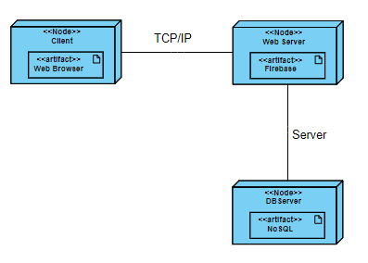

*Gambar 1.0 Deployment Diagram*

## Deskripsi Arsitektural

Berikut arsitektur aplikasi permainan yang akan dibangun. Berikut gambar component diagram:

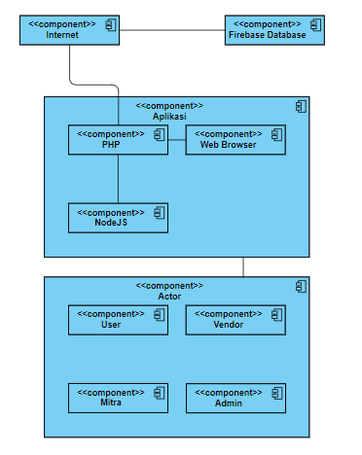

*Gambar 1.1 Komponen Diagram*

## Deskripsi Komponen

*Daftar deskripsi/penjelasan dari component diagram yang berada di Gambar 1.1.*

|  |  |  |
| --- | --- | --- |
| **No** | **Nama Komponen** | **Keterangan** |
| 1. | Aktor | Objek pengguna aplikasi. |
| 2. | *User* | Bagian dari aktor untuk melihat informasi gunung, pesan tiket gunung dan pesan peralatan pendakian. |
| 3. | *Vendor* | Bagian dari aktor untuk menyediakan jasa sewa peralatan pendakian gunung kepada *user*. |
| 4. | *Mitra* | Bagian dari aktor untuk menyediakan berbagai informasi gunung yang ada di Indonesia kepada *user* dan jasa pembelian tiket gunung. |
| 5. | *Admin* | Bagian dari aktor untuk mengelola seluruh aktivitas yang berjalan pada produk ini. |
| 6. | Aplikasi | *Program* perangkat lunak yang dibangun dalam sistem. |
| 7. | PHP | Bahasa pemrogaraman yang digunakan dalam pembuatan *website*. |
| 8. | *NodeJs* | Bahasa pemrograman yang digunakan dalam pembuatan *website*. |
| 9. | *Web Browser* | Menerima dan menyajikan sumber informasi di *internet*. |
| 10. | *Firebase database* | *Server* *database* yang dikelola oleh perusahaan *Google*. |

*Tabel 1 Deskripsi Komponen*

# Perancangan Rinci

## Realisasi Use Case

|  |  |  |  |
| --- | --- | --- | --- |
| **No** | **Nama UseCase** | **Deskripsi UseCase** | **Requirement Terkait** |
| 1. | *Login* | *User* melakukan *login* untuk masuk dan interaksi dengan sistem. | *User* |
| 2. | *Register* | *User* melakukan *registrasi* agar dapat mengakses fitur-fitur yang ada di website. | *User* |
| 3. | *View Informasi* | User *input* informasi tentang gunung yang dicari sesuai yang diinginkan. | *User* |
| 4. | *View Informasi* | Menampilkan rekomendasi dan informasi tentang gunung kepada *user* sesuai dengan keinginan *user*. | *Admin & Mitra* |
| 5. | Pesan Tiket Gunung | *User* melakukan pemesanan tiker masuk gunung tertentu untuk mendapakan akses pendakian gunung yang dituju. | *User & Mitra* |
| 6. | Sewa Barang | *User* melakukan penyewaan peralatan pendaian pada *vendor* dengan lokasi yang ditentukan oleh *user*. | *User & Vendor* |
| 7. | Pembuatan Laporan | *Admin* melakukan penyimpanan data pemesanan dan penyewaan pada *database*. | *Admin* |

*Tabel 2 Deskripsi Usecase*

### Use Case Registrasi

#### Identifikasi Kelas

|  |  |  |
| --- | --- | --- |
| *No* | *Nama Kelas Perancangan* | *Tipe Kelas* |
| 1 | ControllerRegistrasi | Controller |
| 2 | User | Entitas |
| 3 | pageRegisrasi | Boundary |

#### Sequence Diagram

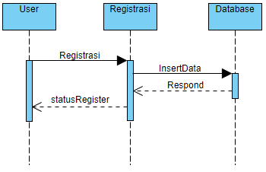

#### Diagram Kelas

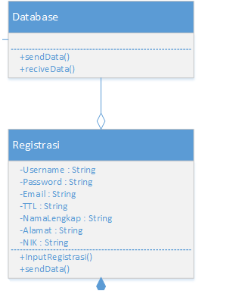

### Use Case Input Review

#### Identifikasi Kelas

|  |  |  |
| --- | --- | --- |
| *No* | *Nama Kelas Perancangan* | *Tipe Kelas* |
| 1 | ControllerInputReview | Controller |
| 2 | Member, Mitra | Entitas |
| 3 | pageReview | Boundary |

#### Sequence Diagram

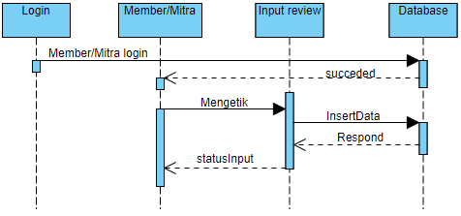

#### Diagram Kelas

### Use Case Edit review

#### Identifikasi Kelas

|  |  |  |
| --- | --- | --- |
| *No* | *Nama Kelas Perancangan* | *Tipe Kelas* |
| 1 | ControllerEditReview | Controller |
| 2 | Member, Mitra | Entitas |
| 3 | pageReview | Boundary |

#### Sequence Diagram

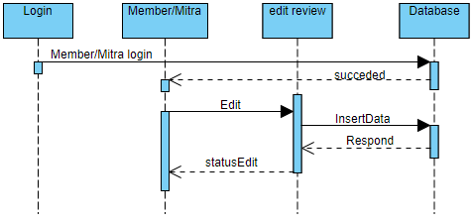

#### Diagram Kelas

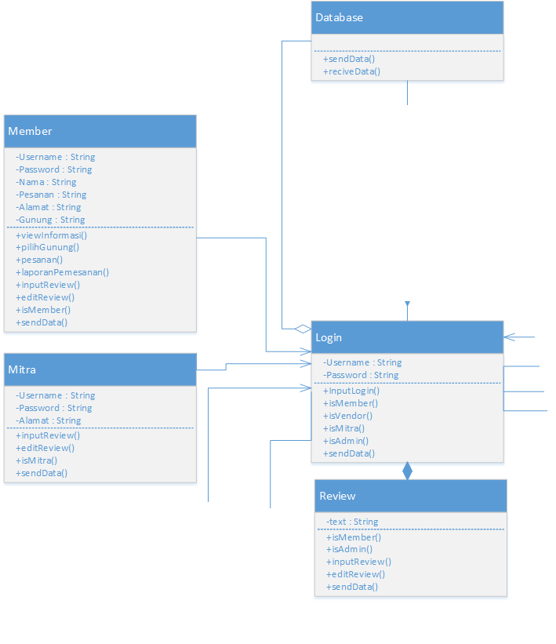

### Use Case Pemesanan

#### Identifikasi Kelas

|  |  |  |
| --- | --- | --- |
| *No* | *Nama Kelas Perancangan* | *Tipe Kelas* |
| 1 | ControllerPemesanan | Controller |
| 2 | Member, Vendor | Entitas |
| 3 | pagePemesanan | Boundary |

#### Sequence Diagram

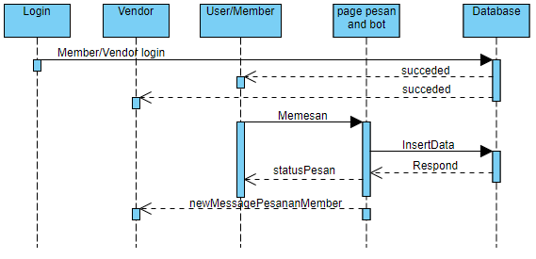

#### Diagram Kelas

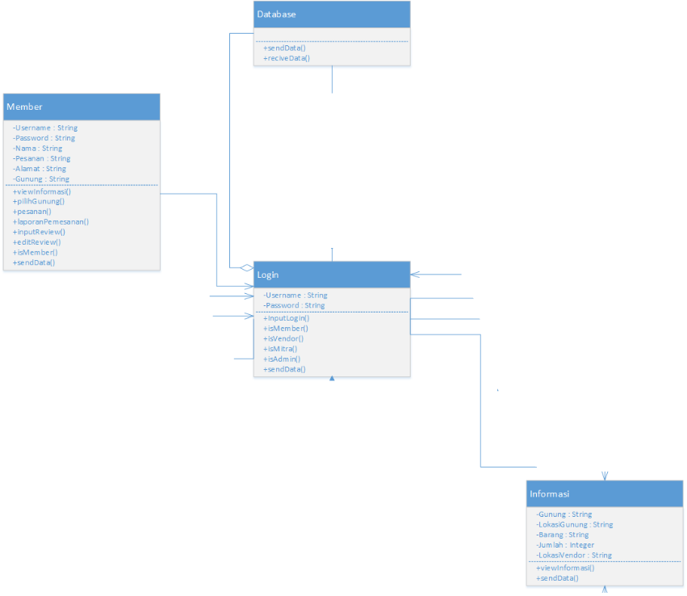

### Use Case Kelola Laporan

#### Identifikasi Kelas

|  |  |  |
| --- | --- | --- |
| *No* | *Nama Kelas Perancangan* | *Tipe Kelas* |
| 1 | ControllerKelolaLaporan | Controller |
| 2 | Admin | Entitas |
| 3 | pageKalolaLaporan | Boundary |

#### Sequence Diagram

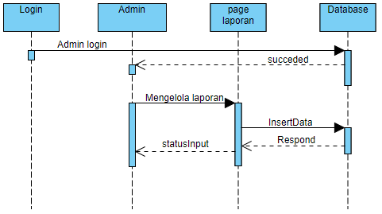

#### Diagram Kelas

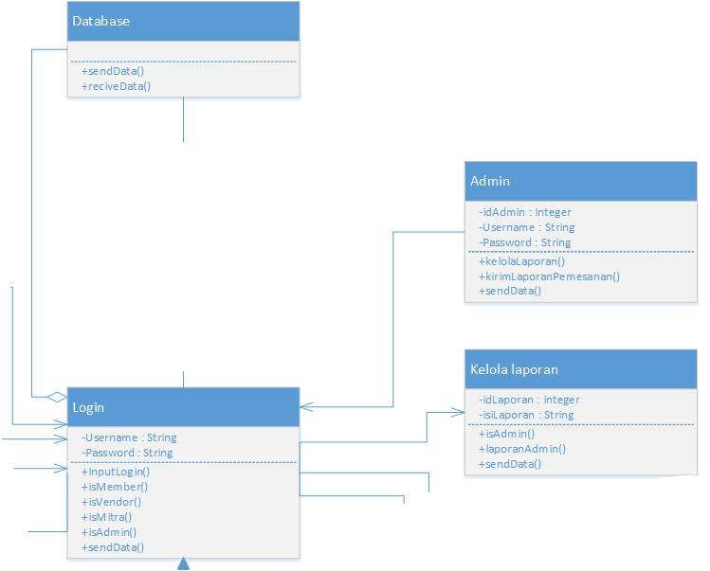

### Use Case Laporan

#### Identifikasi Kelas

|  |  |  |
| --- | --- | --- |
| *No* | *Nama Kelas Perancangan* | *Tipe Kelas* |
| 1 | ControllerLaporan | Controller |
| 2 | Admin, Member | Entitas |
| 3 | pageLaporan | Boundary |

#### Sequence Diagram

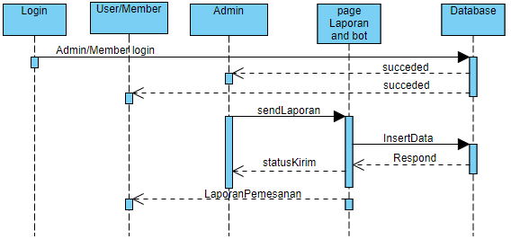

#### Diagram Kelas

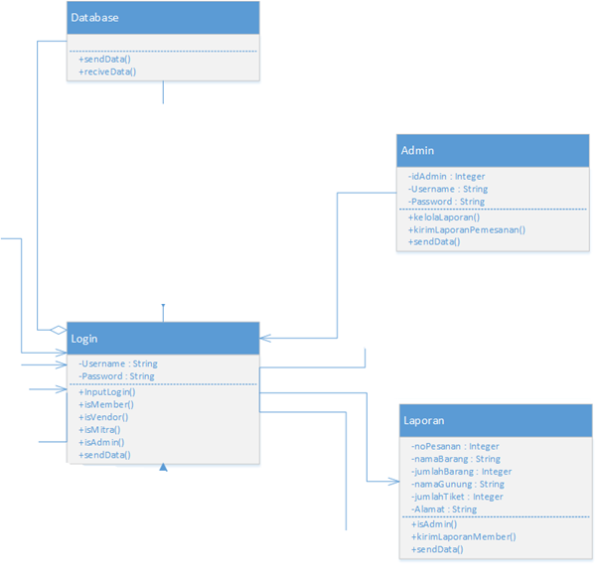

### Use Case Login

#### Identifikasi Kelas

|  |  |  |
| --- | --- | --- |
| *No* | *Nama Kelas Perancangan* | *Tipe Kelas* |
| 1 | ControllerLogin | Controller |
| 2 | Admin, Member, Vendor, Mitra | Entitas |
| 3 | pageLogin | Boundary |

#### Sequence Diagram

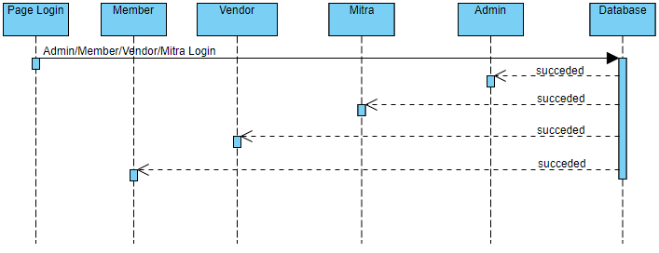

#### Diagram Kelas

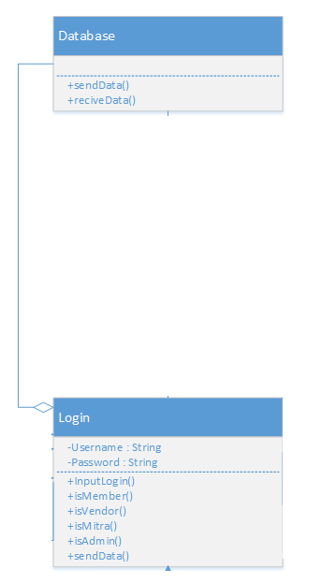

### 3.1.8 Use Case View Informasi

#### 3.1.8.1 Identifikasi Kelas

|  |  |  |
| --- | --- | --- |
| *No* | *Nama Kelas Perancangan* | *Tipe Kelas* |
| 1 | ControllerViewInformasi | Controller |
| 2 | Guest, Member, Vendor | Entitas |
| 3 | pageViewInformasi | Boundary |

#### *3.1.8.2* Sequence Diagram

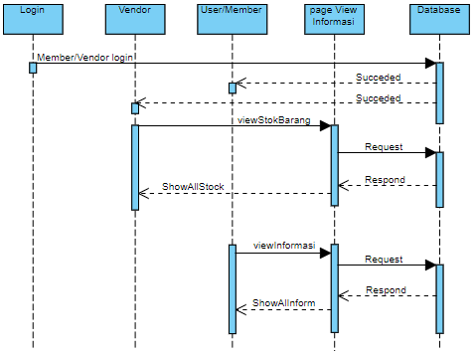

#### 3.1.8.3 Diagram Class

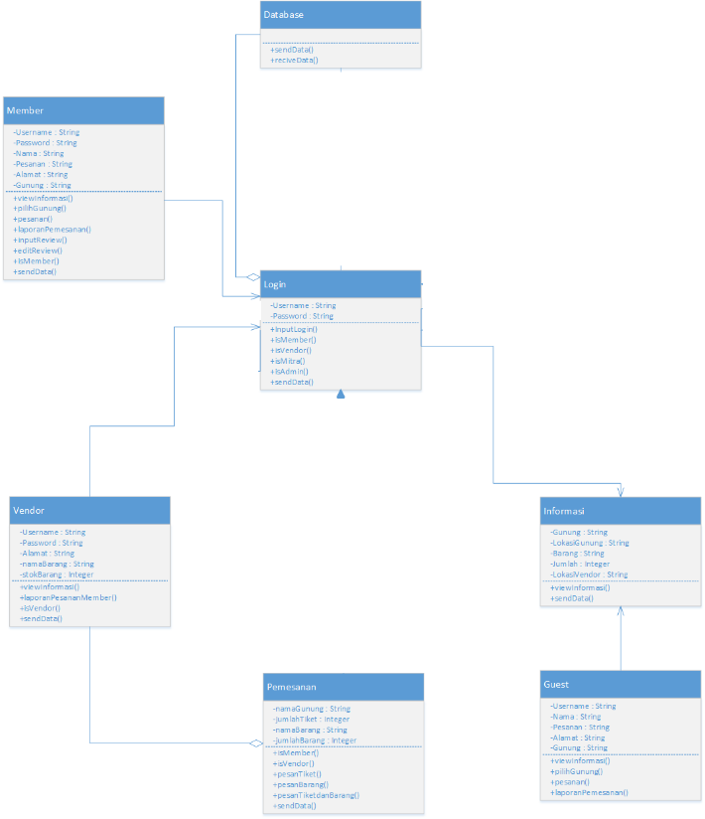

## Perancangan Detil Kelas

|  |  |  |
| --- | --- | --- |
| *No* | *Nama Kelas Perancangan* | *Nama Kelas Analisis Terkait* |
| 1 | Member | Login, Informasi, Pemesanan, Review, Admin |
| 2 | Guest | Registrasi, Informasi |
| 3 | Mitra | Pemesanan, Informasi |
| 4 | Registrasi | Guest, Admin |
| 5 | Login | Member, Admin |
| 6 | Vendor | Pemesanan, Informasi |
| 7 | Review | Member, Informasi |
| 8 | Pemesanan | Mitra, Admin |
| 9 | Admin | Member, Informasi, Pemesanan, Login, Registrasi, Kelola Laporan, Laporan |
| 10 | Kelola Laporan | Admin |
| 11 | Laporan | Admin, Member |
| 12 | Informasi | Member, Guest, Admin, Vendor, Mitra |

### Kelas Member

*Nama Kelas : Member*

|  |  |  |
| --- | --- | --- |
| ***Nama Operasi*** | ***Visibility***  ***(private, public)*** | ***Keterangan*** |
| *ViewInformasi* | *Public* | *Menampilkan informasi tentang gunung* |
| *PilihGunung* | *Public* | *Memilih gunung* |
| *Pesanan* | *Public* | *Menampilkan daftar pesanan* |
| *Laporan pemesanan* | *Public* | *Menampilkan semua laporan pesanan* |
| *InputReview* | *Public* | *Menulis review tentang gunung* |
| *EditReview* | *Public* | *Mengedit review yang sudah ditulis sebelumnya* |
| *IsMember* | *Public* | Mengecek apakah member atau bukan |
| ***Nama Atribut*** | ***Visibility***  ***(private, public)*** | ***Tipe*** |
| *Username* | *Private* | *String* |
| *Password* | *Private* | *String* |
| *Nama* | *Private* | *String* |
| *Pesanan* | *Private* | *String* |
| *Alamat* | *Private* | *String* |
| *Gunung* | *Private* | *String* |

### Kelas Registrasi

*Nama Kelas* *: Registrasi*

|  |  |  |
| --- | --- | --- |
| ***Nama Operasi*** | ***Visibility***  ***(private, public)*** | ***Keterangan*** |
| InputRegistrasi | *Public* | Memasukkan data user untuk mendaftarkan diri user sebagai member |
|  |  |  |
|  |  |  |
| ***Nama Atribut*** | ***Visibility***  ***(private, public)*** | ***Tipe*** |
| *Username* | *Private* | *String* |
| *Password* | *Private* | *String* |
| *NamaLengkap* | *Private* | *String* |
| TTL | *Private* | *String* |
| *Alamat* | *Private* | *String* |
| Email | *Private* | *String* |
| NIK | *Private* | *String* |

### Kelas Login

*Nama Kelas* *: Login*

|  |  |  |
| --- | --- | --- |
| ***Nama Operasi*** | ***Visibility***  ***(private, public)*** | ***Keterangan*** |
| *InputLogin* | *Public* | Memasukkan data login berupa username dan password |
| *IsMember* | *Public* | Mengecek apakah yang login adalah member atau bukan |
| *IsVendor* | *Public* | Mengecek apakah yang login adalah vendor atau bukan |
| *IsAdmin* | *Public* | Mengecek apakah yang login adalah admin atau bukan |
| *IsMitra* | *Public* | Mengecek apakah yang login adalah mitra atau bukan |
| ***Nama Atribut*** | ***Visibility***  ***(private, public)*** | ***Tipe*** |
| *Username* | *Private* | *String* |
| *Password* | *Private* | *String* |

### Kelas Admin

*Nama Kelas* *: Admin*

|  |  |  |
| --- | --- | --- |
| ***Nama Operasi*** | ***Visibility***  ***(private, public)*** | ***Keterangan*** |
| KelolaLaporan | *Public* | Mengelola laporan pemesanan dan peminjaman yang masuk dan keluar |
| KirimLaporanPemesanan | Public | Mengirim laporan pemesanan kepada pemesan |
|  |  |  |
| ***Nama Atribut*** | ***Visibility***  ***(private, public)*** | ***Tipe*** |
| *Username* | *Private* | *String* |
| *Password* | *Private* | *String* |
| *IdAdmin* | *Private* | *String* |

### Kelas Review

*Nama Kelas* *: Review*

|  |  |  |
| --- | --- | --- |
| ***Nama Operasi*** | ***Visibility***  ***(private, public)*** | ***Keterangan*** |
| InputReview | *Public* | *Menulis review tentang gunung* |
| EditReview | Public | *Mengedit review yang sudah ditulis sebelumnya* |
| IsAdmin |  | Mengecek apakah admin atau bukan |
| IsMember |  | Mengecek apakah member atau bukan |
| ***Nama Atribut*** | ***Visibility***  ***(private, public)*** | ***Tipe*** |
| *text* | *Private* | *String* |

### Kelas Laporan

*Nama Kelas* *: Laporan*

|  |  |  |
| --- | --- | --- |
| ***Nama Operasi*** | ***Visibility***  ***(private, public)*** | ***Keterangan*** |
| IsAdmin | *Private* | Mengecek apakah admin atau bukan |
| kirimLaporanMember | *Private* | Mengirim laporan pemesanan ke member |
| ***Nama Atribut*** | ***Visibility***  ***(private, public)*** | ***Tipe*** |
| *noPesanan* | *Private* | *Integer* |
| *namaBarang* | *Private* | *String* |
| *jumlahBarang* | *Private* | *Integer* |
| *namaGunung* | *Private* | *String* |
| *jumlahTiket* | *Private* | *Integer* |
| *Alamat* | *Private* | *String* |

### Kelas Kelola Laporan

*Nama Kelas* *: Kelola Laporan*

|  |  |  |
| --- | --- | --- |
| ***Nama Operasi*** | ***Visibility***  ***(private, public)*** | ***Keterangan*** |
| IsAdmin | *Private* | Mengecek apakah admin atau bukan |
| laporanAdmin | *Private* | Isi dari laporan yang masuk dan laporan yang ada didalam database |
| ***Nama Atribut*** | ***Visibility***  ***(private, public)*** | ***Tipe*** |
| *idLaporan* | *Private* | *Integer* |
| *isiLaporan* | *Private* | *String* |

### Kelas Pemesanan

*Nama Kelas* *: Review*

|  |  |  |
| --- | --- | --- |
| ***Nama Operasi*** | ***Visibility***  ***(private, public)*** | ***Keterangan*** |
| pesanTiketdanBarang | *Public* | Pemesanan tiket dan barang |
| pesanTiket | *Public* | Hanya pesan tiket saja |
| pesanBarang | *Public* | Menghitung dan mendata pesanan barang, bukan hanya pesan barang |
| IsVendor | *Private* | Mengecek apakah vendor atau bukan |
| IsMember | Private | Mengecek apakah member atau bukan |
| ***Nama Atribut*** | ***Visibility***  ***(private, public)*** | ***Tipe*** |
| *namaGunung* | *Private* | *String* |
| *jumlahTiket* | *Private* | *Integer* |
| *namaBarang* | *Private* | *String* |
| *jumlahBarang* | *Private* | *Integer* |

### Kelas Informasi

*Nama Kelas* *: Review*

|  |  |  |
| --- | --- | --- |
| ***Nama Operasi*** | ***Visibility***  ***(private, public)*** | ***Keterangan*** |
| viewInformasi | *Public* | Melihat informasi gunung, alamat, stok barang |
| ***Nama Atribut*** | ***Visibility***  ***(private, public)*** | ***Tipe*** |
| *Gunung* | *Private* | *String* |
| *LokasiGunung* | *Private* | *String* |
| *Barang* | *Private* | *String* |
| *Jumlah* | *Private* | *Integer* |
| *LokasiVedor* | *Private* | *String* |

## Diagram Kelas Keseluruhan

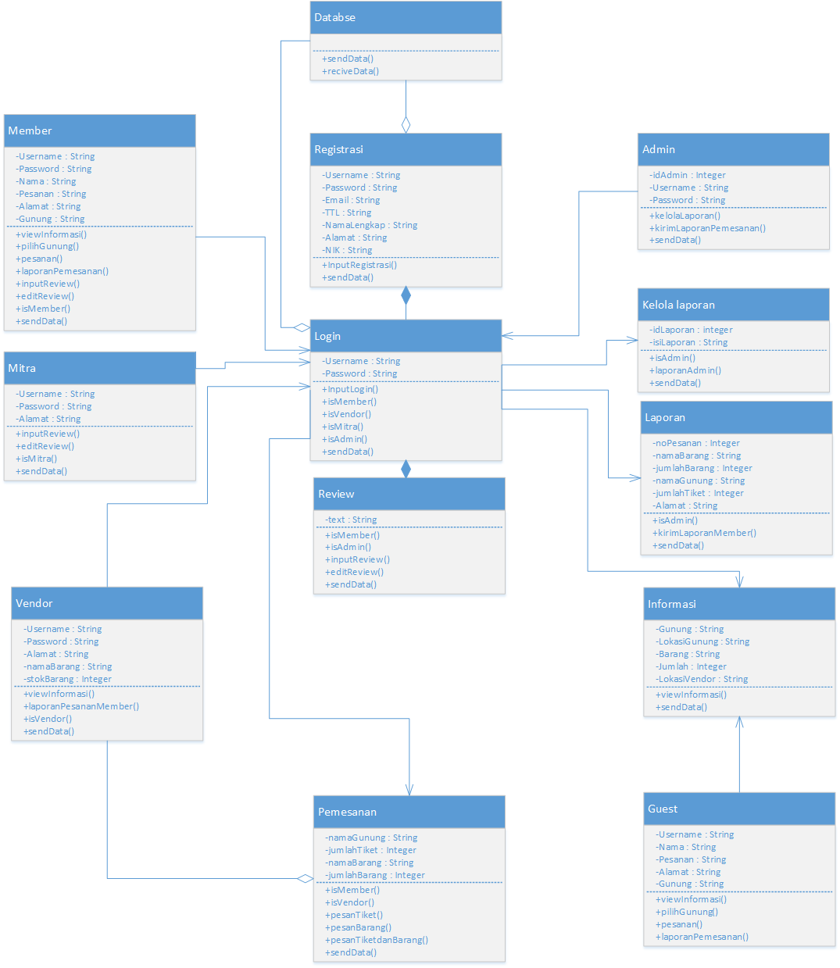

## Algoritma/Query

*Bagian ini hanya diisi untuk kerangka algoritma untuk* **method-method****dari Class** *yang dianggap cukup penting. Implementasi skeleton code juga sudah dapat dilakukan untuk kelas-kelas yang terdefinisi pada bahasa pemrograman tertentu. Boleh dibuat subbab per kelas.*

Contoh:

*Nama Kelas : Login*

*Nama Operasi : Login*

*Algoritma : (Algo-xxx)*

*Masuk ke link LOGIN*

*Masukan Username & Password*

*If( Username & Password ada di dalam database )*

*LOGIN Berhasil*

*Else if ( jika LOGIN Username & Password tidak ada di dalam database)*

*Kembali meminta input username dan password*

*Else if (lupa password / username)*

*Kirim notif dan kode ke email*

*{Jika mengacu query tertentu, lengkapi tabel query di bawah}*

*Query :*

|  |  |  |
| --- | --- | --- |
| *No Query* | *Query* | *Keterangan* |
| *Q-001* | *Select * from member where username = 'username' and password = 'password'* | *Mengecek username dan password di dalam database* |
|  |  |  |
|  |  |  |

*Nama Kelas* *: View Informasi*

*Nama Operasi* *: View Informasi*

*Algoritma* *: (Algo-xxx)*

If (user telah melakukan login)

Cari riwayat pendakian user

If ( riwayat pendakian ada)

Tampilkan gunung dengan karakteristik mirip dengan riwayat pendakian user

Else

Tampilkan semua gunung dengan kategori mudah dan sedang

else

Tampilkan semua gunung

*{Jika mengacu query tertentu, lengkapi tabel query di bawah}*

*Query* *:*

|  |  |  |
| --- | --- | --- |
| *No Query* | *Query* | *Keterangan* |
| *Q-001* | *Select * from gunung where lokasi = 'lokasi terakhir' and ketinggian = ketinggian terakhir'* | *Menampilkan daftar gunung dengan karakteristik yang mirip dengan riwayat pendakian user* |
| Q-002 | Select * from gunung where tingkat_kesulitan = 'mudah' and tingkat_kesulitan = 'sedang' | Menampilkan daftar gunung dengan tingkat kesulitan mudah dan sedang |
| Q-003 | Select * from gunung | Menampilkan semua gunung |

*Nama Kelas* *: Pemesanan*

*Nama Operasi* *: Pesan Tiket*

*Algoritma* *: (Algo-xxx)*

Masuk ke menu pemesanan

Masukkan data pemesan

Input bukti pembayaran

If (bukti pembayaran valid)

If (jumlah bayar < total harga)

Alert(pembayaran kurang, lakukan pembayaran ulang. Uang pembayaran pertama

dikembalikan di tempat pendakian)

Else

Output (nota pemesanan)

else

Alert(input bukti pembayaran)

If (waktu input bukti pembayaran > 60 menit)

Hapus data pemesanan

Alert(input data pemesanan)

*{Jika mengacu query tertentu, lengkapi tabel query di bawah}*

*Query* *:*

|  |  |  |
| --- | --- | --- |
| *No Query* | *Query* | *Keterangan* |
| Q-001 | Insert * into pemesanan values ('id','nama_pemesan','lokasi','nama_gunung','jumlah_tiket','harga') | *Memasukkan data pemesanan ke dalam database pemesanan* |
| Q-002 | Insert * into pembayaran values ('kode','total_harga') | Memasukkan data pembayaran pada database pembayaran |
| Q-003 | Select * from pembayaran where kode = 'kode_pembayaran' and total_harga = 'jumlah_bayar' | Mengecek data pembayaran user pada database pembayaran |
| Q-004 | Delete * from pemesanan where id = 'id user' | Menghapus data pemesanan saat pembayaran tidak dilakukan selama 60 menit setelah memesan |

*Nama Kelas* *: Pemesanan*

*Nama Operasi* *: Sewa Barang*

*Algoritma* *: (Algo-xxx)*

Masuk ke menu pemesanan

Input vendor

Input barang

Masukkan data pemesan

Input cara pembayaran

If (bayar di tempat)

Output(nota penyewaan barang)

else if (transfer)

Input bukti pembayaran

If (bukti pembayaran valid)

If (jumlah bayar < total harga)

Alert(pembayaran kurang, lakukan pembayaran ulang. Uang pembayaran pertama

dikembalikan di tempat pendakian)

Else

Output (nota penyewaan barang)

else

Alert(input bukti pembayaran)

If (waktu input bukti pembayaran > 60 menit)

Hapus data pemesanan

Alert(input data pemesanan)

*{Jika mengacu query tertentu, lengkapi tabel query di bawah}*

*Query* *:*

|  |  |  |
| --- | --- | --- |
| *No Query* | *Query* | *Keterangan* |
| Q-001 | Insert * into pemesanan values ('id','nama_pemesan','nama_vendor','nama_barang','jumlah','harga') | *Memasukkan data pemesanan ke dalam database pemesanan* |
| Q-002 | Insert * into pembayaran values ('kode','total_harga') | Memasukkan data pembayaran pada database pembayaran |
| Q-003 | Select * from pembayaran where kode = 'kode_pembayaran' and total_harga = 'jumlah_bayar' | Mengecek data pembayaran user pada database pembayaran |
| Q-004 | Delete * from pemesanan where id = 'id user' | Menghapus data pemesanan saat pembayaran tidak dilakukan selama 60 menit setelah memesan |

## Perancangan Antarmuka

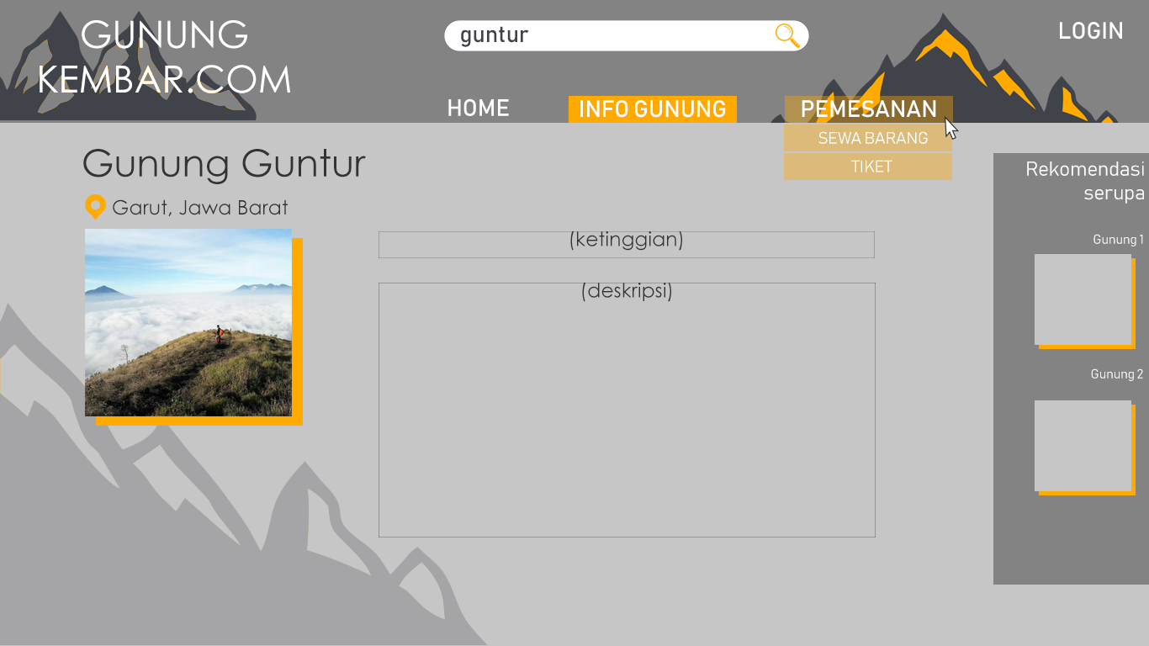

*Deskripsi :*

|  |  |  |  |
| --- | --- | --- | --- |
| **Id_Objek** | **Jenis** | **Nama** | **Keterangan** |
| *Judul* | *Text* | *gunungkembar.com* | *Merupakan nama alamat atau link website yang dapat diakses oleh user.* |
| *Button1* | *Button* | *Login* | *Jika di click oleh user maka akan dialihkan ke layar tampilan login.* |
| *RTF1* | *RTF Box* | *Search* | *Box untuk mencari gunung yang di inginkan oleh user.* |
| *Button2* | *Button* | *Home* | *Jika di click oleh user maka akan dialihkan ke layar beranda atau home.* |
| *Button3* | *Button* | *Info Gunung* | *Jika di click oleh user maka akan dialihkan ke layar Informasi tentang gunung yang ada di Indonesia.* |
| *Button4* | *Button & Drop Down* | *Pemesanan*  *Sewa Barang*  *Tiket* | *Jika di click oleh user maka button “Pemesanan” akan muncul menu “Drop Down”. User bisa memilih pesan tiket gunung maupun sewa barang.* |

## Perancangan Representasi Persistensi Kelas

Member(Username, Nama, Alamat, Pesanan);

Mitra(Username, Alamat);

Vendor(Username, Alamat, namaBarang, stokBarang);

Admin(idAdmin, Username);

Informasi(Gunung, LokasiGunung, Barang, Jumlah, LokasiVendor);

Review(text);

Pemesanan(namaGunung,jumlahTiket,namaBarang,jumlahBarang);

Laporan(noPemesanan, namaBarang, jumlahBarang, namaGunung, jumlahTiket, Alamat);

# Matriks Kerunutan

*Mapping use case dengan kelas-kelas terkait*

|  |  |  |
| --- | --- | --- |
| **Requirement** | **Usecase Terkait** | **Kelas** |
| User status masih Guest, dapat melakukan Registrasi. | Usecase Registrasi | User/Guest |
| User lihat informasi gunung. | Usecase View Informasi | User/Guest & Member |
| User status Member dapat Input Review gunung. | Usecase Input Review | User/Member |
| User status Member dapat Edit Review gunung. | Usecase Edit Review | User/Member |
| User status Member dapat melakukan pesan tiket dan sewa peralatan gunung. Vendor update status ketersediaan barang sedangkan Mitra update ketersediaan tiket. | Usecase Pemesanan | User/Member, Vendor & Mitra |
| Admin memilah User/Member yang sudah bayar pesanan dan yang belum bayar pesanan. | Usecase Kelola Laporan | Admin |
| User menerima laporan bukti transaksi dan Admin mengirim bukti transaksi ke user. | Usecase Laporan | User/Member & Admin |
| User dengan status Member dapat melakukan login. | Usecase Login | User/Member |

# 